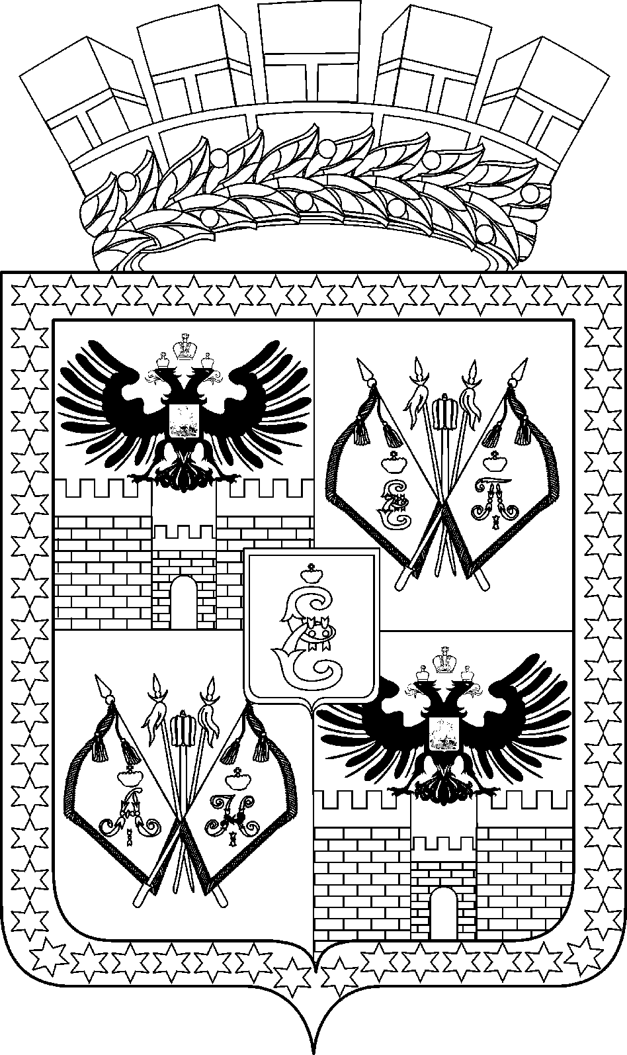

АДМИНИСТРАЦИЯ МУНИЦИПАЛЬНОГО ОБРАЗОВАНИЯ
ГОРОД КРАСНОДАР

ПОСТАНОВЛЕНИЕ
12.04.2023 № 1521
г. Краснодар

Об утверждении Порядка обеспечения бесплатным двухразовым
питанием обучающихся с ограниченными возможностями
здоровья, обучение которых организовано муниципальными
общеобразовательными организациями муниципального
образования город Краснодар на дому

В соответствии с частью 7.2 статьи 79 Федерального закона от 29.12.2012 № 273-ФЗ «Об образовании в Российской Федерации» п о с т а н о в л я ю:
1. Утвердить Порядок обеспечения бесплатным двухразовым питанием обучающихся с ограниченными возможностями здоровья, обучение которых организовано муниципальными общеобразовательными организациями муниципального образования город Краснодар на дому, согласно приложению.
2. Департаменту информационной политики администрации муниципального образования город Краснодар (Лаврентьев) опубликовать официально настоящее постановление в установленном порядке.
3. Настоящее постановление вступает в силу со дня его официального опубликования и распространяет своё действие на правоотношения, возникшие с 01.01.2023.
4. Контроль за выполнением настоящего постановления возложить на заместителя главы муниципального образования город Краснодар Л.Н.Егорову.

Глава муниципального
образования город Краснодар Е.М.Наумов

